**Installations-Guide:**

*Verwendete Tools:*

* **Netbeans 9** (<http://www-eu.apache.org/dist/incubator/netbeans/incubating-netbeans-java/incubating-9.0-rc1/incubating-netbeans-java-9.0-rc1-bin.zip>)
* **Java JDK 8 + (JDK 10)**

(<http://www.oracle.com/technetwork/java/javase/downloads/jdk8-downloads-2133151.html> +

<http://www.oracle.com/technetwork/java/javase/downloads/jdk10-downloads-4416644.html>)

* **GitHub Desktop 1.2.6** (<https://desktop.github.com/>)
* **Tomcat 9.0.10** (<https://tomcat.apache.org/download-90.cgi>)
* **Brackets 1.3** (<http://brackets.io/>)

1. 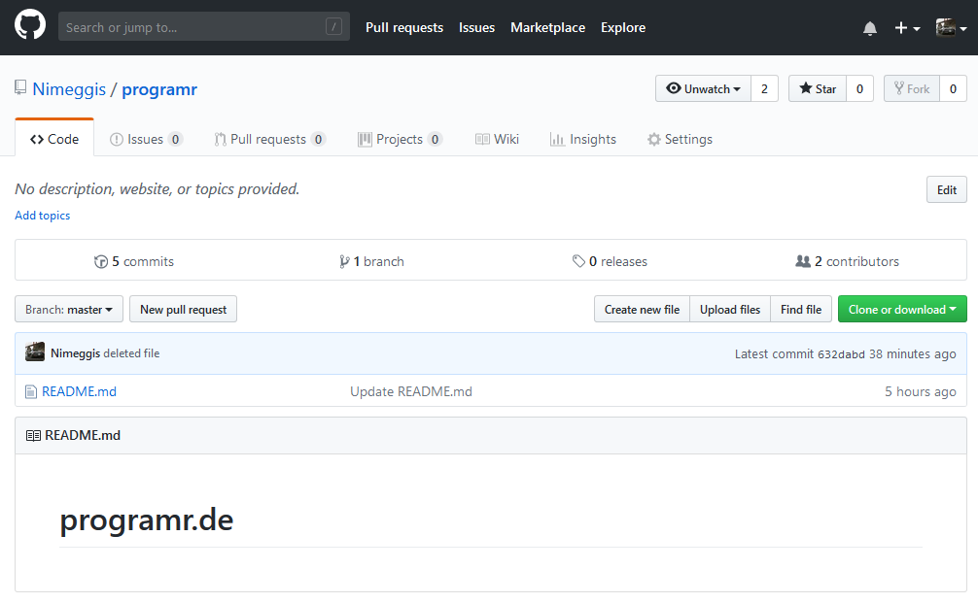GitHub Master-Branch: „programr“

* Clone mit GitHub Desktop auf den eigenen Rechner

1. Netbeans öffnen und „Open Project“, anschließend den GitHub-Pfad zum Projekt auswählen

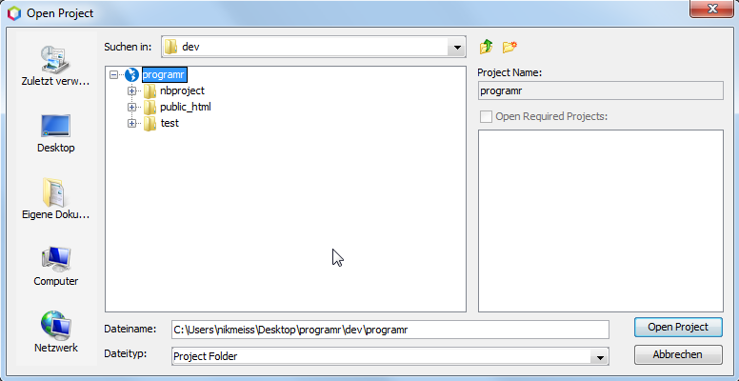

1. Tomcat aufsetzten

**!!! Plugin muss vorher installiert werden: Java EE Base !!!**

* Einfach die Videos der Reihenfolge durcharbeiten:
* <https://www.youtube.com/watch?annotation_id=annotation_2520100135&feature=iv&src_vid=psvuLBVeTzQ&v=pKMgr8uNvGM>
* <https://www.youtube.com/watch?v=psvuLBVeTzQ>

1. Plugins installieren (Tools->Plugins->Available Plugins)

* GitHub Issues
* GitHub Navigator
* AngularJS Editor
* Netbeans-angular-2-code-templates
* NBAngularCLI

1. Angular installieren

* <https://angular.io/guide/quickstart>

Aktuell läuft es nur so:

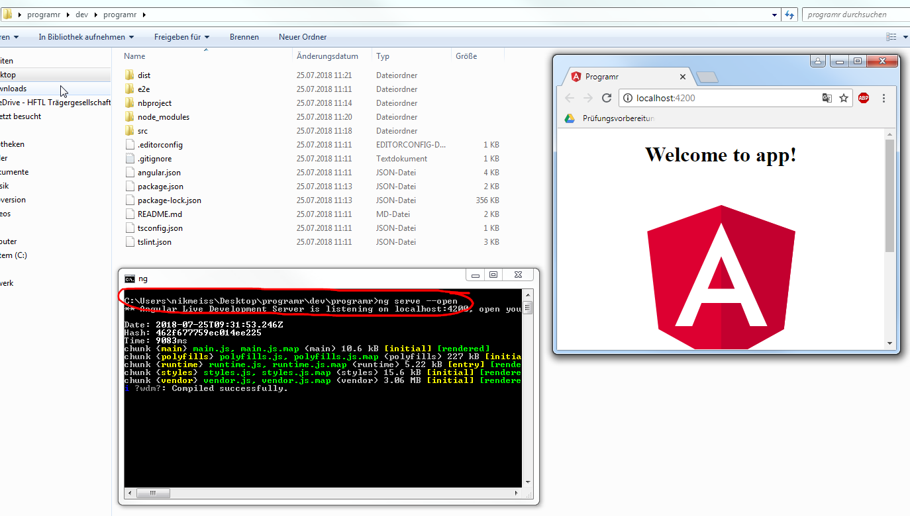

**WICHTIG!!!**

Vor dem Arbeiten mithilfe des GitHub Desktops einen pull machen, um auf dem neusten Stand zu sein, und nach dem entwickeln ein commit und push, um die neusten Änderungen für alle zu speichern. NICHT VERGESSEN das Ganze zu kommentieren, damit man im fehlerfall sagen kann, wo der Fehler liegt.